Ovale tafelschikking (gevuld, ruimte innemend)

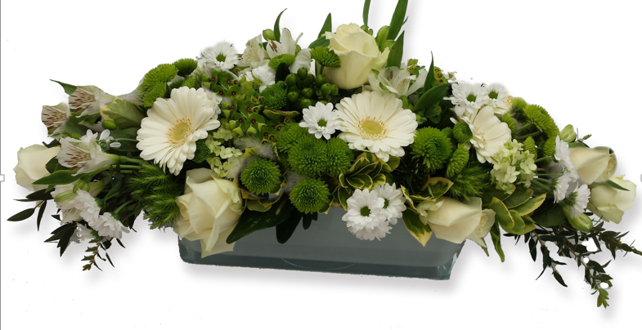

Doel
Beheersing in materialen is belangrijk bij ieder bloemwerk. Een bewuste plaatsing van de materialen zorgt ervoor dat je een goede langwerpige (ovale) vorm krijgt. De materialen moet je verdelen tot een symmetrische en opgevulde vorm. Het is een ruimte innemende schikking. De materialen worden allemaal tegen elkaar verwerkt (opgevuld) tot één totaalvorm.

Bij een tafelschikking moet je letten op het totaal beeld; bloemwerk en tafelaankleding. Het bloemwerk moet passend zijn bij de vorm en kleur van het servies, tafelkleed, bestek en de sfeer van de ruimte.
Verder moet je bij een tafelschikking rekening houden met schone materialen, de hoogte van de versiering en je mag geen (sterk) geurende materialen gebruiken want dit beïnvloed de smaak van het eten. Bij het gebruik van kaarsen moet je rekening houden met de stand en de warmte van de kaarsen.
De afwerking van het bloemwerk is extra belangrijk. Omdat je er zo dicht op zit kijk je gemakkelijk in het bloemstuk en wordt er veel gelet op details en afwerking..
De schikking is in de klassieke stijl. De materialen kunnen symmetrisch gemengd zijn, maar je kan ook werken met een vlakkenstructuur, lineair en met dieptewerking (op groepen).

Doen
Steekschuim nat maken en in de ondergrond bevestigen (denk aan grietrand). Hoofdlijnen uitzetten
(lengte minimaal 3 x de breedte). Alles naar 1 centraal steekpunt steken. Totaalvorm opvullen,
gemengd/symmetrisch of op groepen. Het werkstuk afwerken zodat er geen steekschuim meer
zichtbaar is en zorgen voor een goede aansluiting aan de tafel.

Eisen
- Vorm:
- juiste verhouding: zijaanzicht = symmetrische langgerekte vorm; de punten 2 tot 2½ keer zo lang als de breedte en de hoogte.
- de punten lopen gelijkmatig over vanuit het ronde gedeelte naar een spitse punt
- de materialen zijn gelijkmatig verdeeld.
- symmetrisch (qua kleur, vorm en materiaalverdeling)
- aansluiting tafel

- Techniek:
- afwerking → geen steekschuim meer zichtbaar + steekschuim niet kapot gestoken
- materialen zijn diep gestoken en ze zijn schuin afgesneden
- goed gebruik hulpmaterialen
- materialen zijn naar een punt gestoken, centraal steekpunt
- mogelijkheid om bij te vullen met water, gietrand
- schone, zuivere materialen (geen ‘vieze’ elementen), geen gebroken bloemen en/of blad

- Materiaalkeuze:
- geen geurende materialen
- houdbaarheid materialen op elkaar afgestemd
- verschillende vormen van bloemen (rond, aarvorm, schermvorm, pluimvorm)
- diverse bladmaterialen
- kleurcombinatie (passend in geheel, tafel + opmaak)

